Гимназия им. И.Алтынсарина

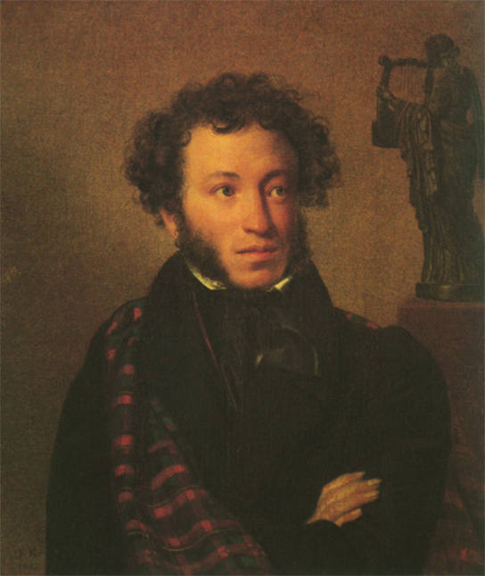

УРОК САМОПОЗНАНИЯ

Тема: ЯРКИЕ СОВРЕМЕННИКИ

9 «Б» класс

Провела: Нургазина К.С.

Аркалык - 2014
Тема урока: «Яркие современники»

Цель: осознание подростками увлеченности человека делом жизни, которая им предоставлена и умение извлечь максимально положительных моментов, развитие позитивного мировосприятия и общественно одобряемого поведения, умения ценить время и возможности.

Задачи:
А) Дать представление о выдающихся современниках А.С.Пушкина, закрепить и углубить представления учащихся по теме, научить выражать свое мнение, не задевая при этом достоинства других людей.
Б) Дать участникам группы возможность почувствовать эффект поддерживающего отношения, указывающего на то хорошее, что есть в нем самом, и что именно эта его внутренняя сила и может стать источником его самоуважения и личностного роста.
В) Помочь участникам группы понять, что любую затруднительную ситуацию можно проанализировать без осуждения, находя в ней сильные стороны, и испытать на себе такой способ реагирования, при котором самоуважение не снижается, повысить уровень доверия членов группы друг к другу.
Методы: беседа, демонстрация иллюстраций, тренинговые упражнения, практическая работа учащихся, просмотр иллюстраций и видеоролика

Оборудование и наглядные пособия: презентация, оформленная по теме, иллюстрации, видеоролик «Дорога к счастью», бумажные заготовки к упражнениям, листы бумаги, цветные карандаши и маркеры.

Ход урока:

Организационный момент – 1 мин.

Психологический настрой – чтение стихов А.С.Пушкина

Беседа о личности А.С.Пушкина, основные вехи его жизни – 5 минут

Работа с иллюстрациями «Угадай кто это?» - 3 мин
Вашему вниманию предлагается подборка иллюстраций. Как Вы думаете, кто это?
Используютс я листы с подсказками. Обмен мнениями.

Мини-лекторий «Ровесники А.С.Пушкина – выдающиеся люди своей эпохи»

17 января
Авдотья Ильинична Истомина российская балерина.
"Такая ножка, такой талант!"
26 января
Бенуа Поль Эмиль Клапейрон французский физик, член Парижской АН (1858).

1 марта
Алексей Николаевич Верстовский российский композитор, театральный деятель.
20 мая
Оноре де Бальзак французский писатель.
6 июня
Александр Сергеевич Пушкин великий российский поэт.
10 июня
Фёдор (Фиделио) Антонович Бруни российский исторический живописец итальянского происхождения.
18 июня
Уильям Ласселл английский астроном; открыл спутник Нептуна (1846) и 2 спутника Урана (1851).
21 июля
Фёдор Фёдорович Матюшкин российский адмирал, участник двух кругосветных экспедиций, лицейский друг Александра Пушкина.
18 октября
Кристиан Фридрих Шёнбейн немецкий химик; открыл озон (1840), получил пироксилин (1845).
23 декабря
Карл Павлович Брюллов российский живописец и рисовальщик ("Последний день Помпеи").

Тренинговые упражнения

Упражнение №1: «Завтрак со звездой». Сейчас каждый из вас выберет себе желаемую известную персону и, представтье себе, может пригласить его на ужин. Напишите на листах, почему вы выбрали его и какие вопросы ему задали бы во время ужина. А теперь скооперируйтесь со своим соседом, но у вас только одна персона, которую вы вдвоем пригласите. Чей персонаж предпочитаем. А потом скооперируйтесь по 2 парты.
В итоге он и есть тот человек, наиболее достойный вашего уважения.
Ответы четверок с дополнениями.

Круг «От сердца к сердцу».
Стихотворение Р.Тамариной «Расставит время по местам»

Домашнее задание:
Стр.177 «Учение с увлечением». Законспектировать основную мысль текста.

